**1.pielikums** Eksperta atzinumam Dolomīta atradnes “Rīteri” iecirkņa “Koknese” 1.laukumā un 2.laukumā ietekmes uz vidu novērtējuma hidroģeoloģiskie un hidroloģiskie aspekti

**Atzinums par teritorijas hidroloģisko apstākļiem**

**Rīterupītes posma no Rīterupītes iztekas no Urgu ūdenskrātuvi līdz ietekai Rīteru līcī (Kokneses pagasts, Aizkraukles novads)**

Teritorijas hidroloģisko apstākļu analīze tika veikta iespējamās karjera ūdeņus pieņemošās ūdensteces (Rīterupīte) hidroloģiskā režīma izmaiņas, arī ūdens līmeņa svārstības un ūdens bilances izmaiņas, karjera ūdeņus pieņemošās ūdensteces vidējā un maksimālā caurplūduma, kā arī ūdens līmeņa izmaiņu režīmu novērtēšanai. Hidroloģisko apstākļu analīze ir veikta ietekmes uz vidi novērtējuma izstrādes vajadzībām.

1. **Teritorijas apsekošanas**

Karjera ūdeņus pieņemošāsūdensteces Rīterupītes novērtēšanai veikta Rīterupītes apsekošana dabā. Apsekojumā ietverta Rīterupīte (ŪSIK kods Nr. 41712) posmā no Rīterupītes iztekas no Urgu ūdenskrātuves līdz ietekai Rīteru līcī, kas savienojas ar Daugavu. Šis Rīterupītes posms ir saistīts ar atsūknētā ūdens novadīšanu no dolomīta izstrādes karjera “Koknese”.

Objekta apsekošana veikta 2022.gada 15.jūnijā. Apsekoto vietu attēlus, to aprakstu, stāvokļa novērtējumu un priekšlikumus (ja nepieciešami) ūdens noteces uzlabošanai skatīt 1.tabulā. Apsekošanas vietu izvietojumu un attēlu shēmu atbilstoši numerācijai 1.1.tabulā skatīt 1.1.attēlā.

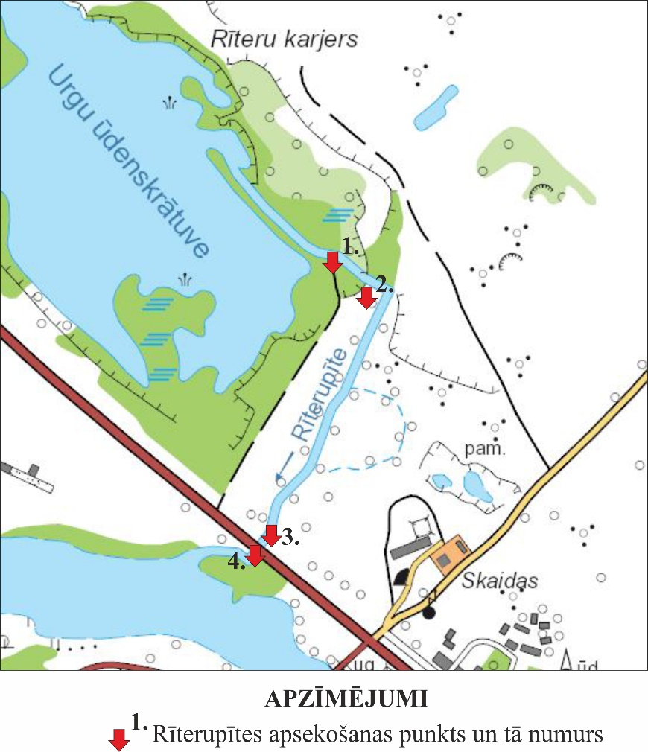

**1.1.attēls** Rīterupītes apsekošanas shēma

**1.1.tabula Apsekošanas fotofiksācija un hidroloģiskais apraksts**

|  |  |  |
| --- | --- | --- |
| **Punkta Nr. 1.attēlā** | **Apsekošanas vietas attēls** | **Apraksts, vērtējums un priekšlikumi ūdens noteces uzlabošanai** |
| 1. |  | Skats uz Rīterupītes izteku no Urgu ūdenskrātuves. Apsekošana tika veikta nākamajā dienā pēc lietaina laika. Urgu ūdenskrātuve Rīterupītes iztekas vietā ir pārplūdusi.  Šis Rīterupītes posms nav saistīts ar atsūknētā ūdens novadīšanu no dolomīta izstrādes karjerā “Koknese,” jo ūdens novadīšana ir plānota Rīterupītes lejtecē. Pasākumi nav jāveic. |
| 2. |  | Skats uz Rīterupīti, kur aptuveni šajā vietā tiek ievadīti ūdeņi no dolomīta  karjera “Koknese”.  Rīterupītes gultnes platums pa ūdens līniju ap 6 m, kreisā krasta krantes augstums ap 2,5 m virs gultnes pamatnes, labā krasta krantes augstums ap 7,0 m virs gultnes pamatnes.  Rīterupītes nogāzes biezi apaugušas ar krūmiem un kokiem.  Melioratīvais stāvoklis ir apmierinošs.  Ieteicams novākt apaugumu. |
| 3. |  | Skats uz caurteku. Rīterupītes izplūde uz Rīteru līci. Caurteka atrodas Rīterupītes šķērsojuma vietā ar Valsts galveno autoceļu A6. Apsekošanas laikā caurteka ir applūdusi.  Ieteicams izvērtēt caurtekas tehnisko stāvokli karjera projekta ietvaros, jo caur šo caurteku plānota dolomīta izstrādes karjera “Koknese”atsūknēto ūdeņu novadīšana.  Rīterupītes gultnes platums pa ūdens līniju ap 4,8 m, kreisā un labā krasta krantes augstums ap 2,5 m virs gultnes pamatnes. Ūdens dziļums ap 0,9 m virs gultnes pamatnes. |
| 4. |  | Skats uz ūdens izplūdi no caurtekas uz Rīteru līci. Caurteka ir applūdusi. Ūdens dziļums ap 1,0 m virs gultnes pamatnes. |

Apsekotā Rīterupītes posma nogāzes apaugušas ar zāli un krūmiem. Apaugumu ieteicams novākt atsūknētā ūdens novadīšanas vietā uz Rīterupīti. Caurtekas tehniskais stāvoklis nav ar apmierinošu funkcionalitāti. Lai Rīterupīte spētu novadīt no plānotās dolomīta atradnes “Koknese” atsūknētos ūdeņus, nepasliktinot blakus īpašumu melioratīvo stāvokli, ir ieteicams precizēt esošās caurtekas tehnisko stāvokli un izvērtēt tās rekonstrukcijas nepieciešamību karjera projekta ietvaros.

Lai ūdens novadīšanas sistēma darbotos pilnvērtīgi, iepriekšminētie pasākumi jāveic pirms dolomīta atradnes izstrādes uzsākšanas.

1. **Rīterupītes hidroloģiskais raksturojums un aprēķini**

Lai novērtētu iespējamās karjera ūdeņus pieņemošās ūdensteces (Rīterupīte) ūdens līmeņa svārstības un ūdens bilances izmaiņas, karjera ūdeņus pieņemošās ūdensteces vidējo un maksimālo caurplūdumu, kā arī ūdens līmeņu režīmu izmaiņas, ir veikti hidroloģiskie un hidrauliskie aprēķini, izmantojot LBN 224-15 “Meliorācijas sistēmas un hidrotehniskās būves” aprēķinu formulas.

Ņemot vērā, ka Rīterupītes baseinam nav tiešu hidrometrisko novērojumu, hidroloģiskajiem aprēķiniem tika izmantotas empīriskas sakarības un izolīniju kartes (kartogrammas), kuras atrodams LBN 224-05.

Hidroloģiskais aprēķins tika veikts, lai noteiktu aprēķina caurplūdumu, kuru tālāk izmanto hidraulikas aprēķinos. Noteikti aprēķina caurplūdumi: pavasara palu maksimālie caurplūdumi ar pārsniegšanas varbūtībām p=1%, p=5%, p=10% un vasaras pusgada vidējais caurplūdums.

Lai aprēķinātu Rīterupīte pavasaru palu maksimālos caurplūdumus, aprēķina vietā kamerāli ar GIS palīdzību tika noteikti šādi lielumi: sateces baseina laukums (A, km2), baseina mežainums (Am,%), baseina purvainums (Ap,%), ūdenstilpnes virsmas laukums (Si, km2) un ūdenstilpnes sateces baseina laukums (Ai, km2). Rīterupītes sateces baseina shēma redzama attēlā 2.1.

Caurplūdumu ar 5% pārsniegšanas varbūtību Q5% (caurplūdums, kurš var veidoties reizi 20 gados), izmanto, lai pārbaudītu esošo caurteku caurvades spēju vai noteikto pārbūvējamo caurteku nepieciešamo diametru, kā arī, tālāk hidraulikas aprēķinos, izmantojot šo caurplūdumu Q5%, nosaka straumes ātrumu un izvērtē situāciju vai nepieciešami kādi gultnes stiprinājumi ūdenstecē.

Caurplūdums ar 10% pārsniegšanas varbūtību Q10% (caurplūdums, kurš var veidoties reizi 10 gados) ir ūdens daudzums, kuru ir jāparedz novadīt, neappludinot apkārtējās platības, projektējot ūdensnotekas un novadgrāvjus apdzīvotās vietās, tīrumos un ganībās.

Vasaras pusgada vidējo caurplūdumu Qvv izmanto drenu izteku atzīmju pārbaudei vai noteikšanai, kurām jābūt vismaz 20 cm augstāk par šī caurplūduma līmeni.

Pēc pasūtītāja sniegtās informācijas plānotais ūdens daudzums karjerā sasniegtu 71×103 m3/dnn,, kas ir 0.82 m³/s. Atradnes teritorijai pietekošo ūdeni plānots novadīt uz Rīterupīti R no atradnes „Rīteri” iecirkņa „Koknese” 1. laukuma. Ūdens novadīšanas vietu skatīt 2.2.attelā.

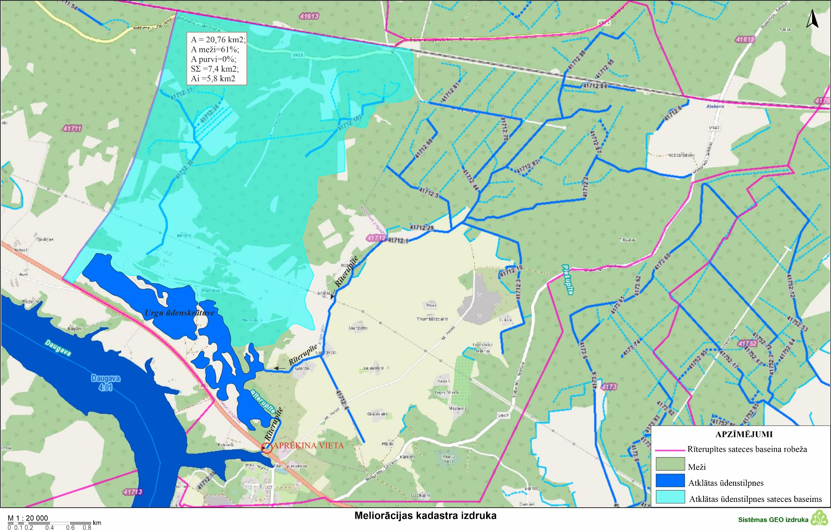**2.1.attēls Rīterupītes sateces baseina shēma (***avots: Meliorācijas kadastra informācijas sistēma)*

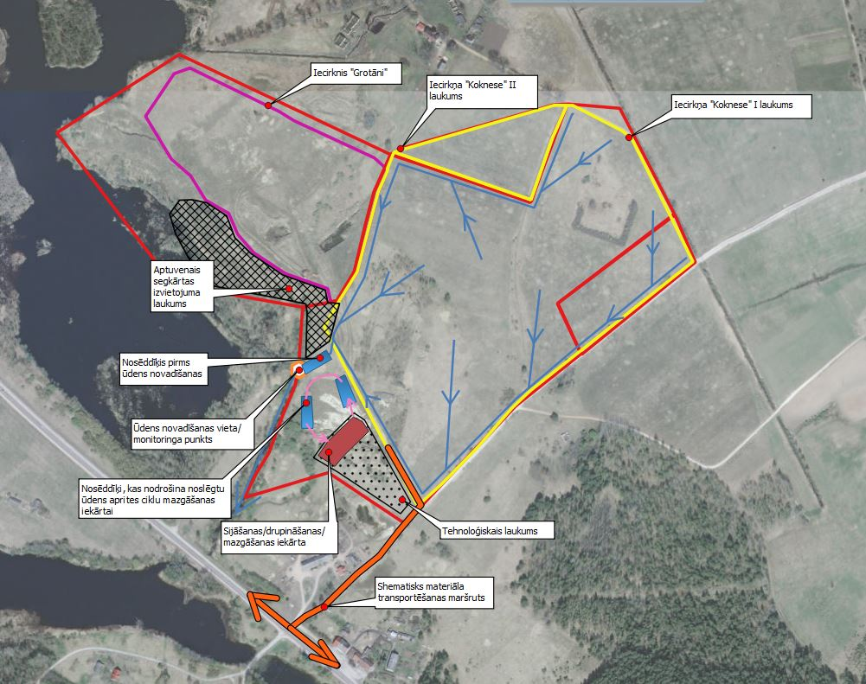

**2.2.attēls** Atsūknētā ūdens novadīšanas shēma

1. **Hidroloģiskie aprēķini**
   1. **Pavasara palu maksimālie caurplūdumi**

Rīterupīte ir Daugavas baseina Daugavas labā krasta ceturtās pakāpes lielākā pieteka. Upes garums pēc ūdens saimniecisko iecirkņu klasifikatora (ŪSIK kods Nr. 41712) ir 5,6 km. Ziemeļos no iecirkņa Grotāni Rīterupīte ietek Urgu ūdenskrātuvē un ap 130 m R no atradnes „Rīteri” iecirkņa „Koknese” 1. laukuma atkal izplūst no Urgu ūdenskrātuves. Pēc ~320 m Rīterupīte caur caurteku ietek Rīteru līcī un tālāk Daugavā.

Rīterupītes fiziski ģeogrāfiskie parametri:

Aprēķina sateces baseina laukums: A= 20,76 km²;

Relatīvā mežu platība Rīterupītes upes baseinā: Am=61%;

Relatīvā purvu platība baseinā: Ap=0%;

Ūdenstilpju summārā virsma sateces baseinā: SΣ=7,4 km2;

Summārais ūdenstilpju sateces baseina laukums: Ai=5,8 km2.

**3.1.** **tabula. Aprēķina laukuma fiziski-ģeogrāfisko faktoru kopsavilkums**

|  |  |  |  |  |  |  |  |
| --- | --- | --- | --- | --- | --- | --- | --- |
| **Sateces baseins** | **A, km2** | **SΣ, km2** | **Ai, km2** | **Am, km2** | **Am, %** | **Ap, km2** | **Ap, %** |
| Rīterupīte | 20,76 | 7,4 | 5,8 | 12,76 | 61 | 0 | 0 |

Pavasara palu maksimālo caurplūdumu ar nepieciešamo nodrošinājumu p=1%, aprēķina pēc formulas:

𝑄1%=k1%×δ×δ1×δ2×(𝐴+1)−0,14×A,

kur:

K1% – parametrs, kas raksturo pavasara palu straujumu ar 1% pārsniegšanas varbūtību; tā vērtības noteiktas LBN 224-15 “Meliorācijas sistēmas un hidrotehniskās būves” 2. pielikuma 1. kartogrammā (K1%=1);

δ – koeficients, kas ievērtē ūdenstilpju regulējošo ietekmi

(δ=0,85), aprēķināts pēc LBN 224-15 2. nodaļas 2. formulas;

δ1 – koeficients, kas ievērtē maksimālo caurplūdumu atkarībā no mežu

platības sateces baseinā (δ1=0.41), aprēķina pēc LBN 224-15 2. nodaļas

4.formulas;

δ2 – koeficients, kas ievērtē maksimālo caurplūdumu atkarībā no

purvu platības sateces baseinā (δ2=1), aprēķina pēc LBN 224-15 2. nodaļas

5.formulas;

A – sateces baseina laukums (A=20.46 km2), noteikts ar GIS palīdzību pēc

publiski pieejamiem kartogrāfiskajiem materiāliem (skatīt attēls 2.1).

Koeficientu δ aprēķina, reizinot visu sateces baseina ūdenstilpju atsevišķos ietekmes

koeficientus:

δ = r1 × r2 ... ri ... rn-1... rn, (LBN 224-15 2 nodaļas 2.formula)

kur: ri – i-tās ūdenstilpes (ezera) ietekmes koeficients, kas attiecināts uz

aprēķina vērumu, aprēķina pēc LBN 224-15 2. nodaļas 3.formulas;

Lai aprēķinātu koeficientu ri, izmanto šādu formulu:

|  |  |  |
| --- | --- | --- |
| δ =∑ri=1– | 14,2 × Si0,355× Ai0,73 | , (LBN 224-15 2. nodaļas 3.formula) |
| h1%0,5× A |

kur: Ai – sateces baseina laukums i- tai ūdenstilpei, (Ai=5,8 km2);

A – sateces baseina laukums aprēķina vērumā (A=20.76 km2);

Si – i-tās ūdenstilpes virsmas laukums, (Si=7,4 km2);

h1% – pavasara palu noteces slānis (mm) ar 1 % pārsniegšanas varbūtību,

kura vērtību nosaka LBN 224-15“Meliorācijas sistēmas un

hidrotehniskās būves” 2. pielikuma 2. kartogrammā (h1%=230mm);

|  |  |
| --- | --- |
| δ =∑ri =1– | 14,2 × 7,40,355× 5,80,73 |
| 2300,5× 20,76 |

δ =∑ri =0,67

Mežu ietekmes koeficientu δ1 aprēķina, izmantojot šādu formulu:

δ1 = (Am + 1) – 0,22, (LBN 224-15 2. nodaļas 4.formula)

kur: Am – relatīvā mežu platība baseinā (%). Am = 61 %. Šo lielumu nosaka

kartogrāfiski aprēķinot mežu platības attiecībā pret visu sateces baseina

laukumu aprēķina vērumā;

δ1 = (61 + 1) – 0,22=0,40

Purvu ietekmes koeficientu δ2 aprēķina, izmantojot šādu formulu:

δ2 = 1 - 0,7 × lg (0,1 Ap + 1), (LBN 224-15 2. nodaļas 5.formula)

kur: Ap – relatīvā purvu platība baseinā (0%,jo purvu nav);

δ2 = 1

Atbilstoši:

Q1% = 1 × 0,67 × 0.40 × 1 × (20.76 + 1)- 0,14 × 20.76 = 3,61 m³/s

Lai aprēķinātu pavasaru palu maksimālo caurplūdumu ar 5% un 10% nodrošinājumu, izmanto šādus pārejas koeficientus: Q5% – k= 0.74 un Q10% – k=0.63.

Veicot attiecīgus aprēķinus, iegūtas sekojošas pavasara palu maksimālo caurplūdumu vērtības ar nodrošinājumu p=1%, p=5%, p=10%:

Q1%= 3,61 m3/s

Q5% = 3,61 × 0.74 = 2,66 m3/s

Q10% = 3,61 × 0.63 = 2.27 m3/s.

* 1. **Vasaras pusgada vidējais caurplūdums**

Vasaras pusgada vidējais caurplūdums nepieciešams, lai noteiktu vai netiek appludinātas drenu kolektoru iztekas, kurām jābūt vismaz 20 cm augstāk par šī caurplūduma līmeni.

Vasaras pusgada vidējais caurplūdums būs vienāds ar:

Qvv= qv x A,

kur:

qv – vasaras pusgada vidējās noteces modulis noteikts pēc LBN 224-05 5. pielikuma kartogrammas un ir vienāds ar qv=6,5 l/(s×km2);

A – sateces baseina laukums, A=20,76 km2.

Qvv= 6,5 x 20,76

Qvv=134,94 l/s =0,135 m3/s

Visi aprēķinātie caurplūdumi apkopoti 3.2.tabulā. Šajā tabulā parādīti caurplūdumi pirms dolomīta izstrādes karjeru atsūknēto ūdeņu ievadīšanas apsekotajās ūdenstecēs.

**3.2.tabula Hidroloģisko aprēķinu kopsavilkums**

| Sateces baseina raksturojums | | | Kartogrammās noteiktie koeficienti | | | | Aprēķinātie koeficienti | | | Varbū-tība, p% | Caurplū-dums, Q m3/s |
| --- | --- | --- | --- | --- | --- | --- | --- | --- | --- | --- | --- |
| A,  km2 | Am,  % | Ap,  % | k1% | h1%, mm | q200,  l/(s×km2) | qv | δ | δ1 | δ2 |
| Pavasara palu maksimālie caurplūdumi Qpp | | | | | | | | | | | |
| 20,76 | 59,2 | 0 | 1,0 | 230 | 0,12 | 6,5 | 0,67 | 0,40 | 1 | 1% | 3,61 |
| 20,76 | 59,2 | 0 | 1,0 | 230 | 0,12 | 6,5 | 0,67 | 0,40 | 1 | 2% | 3,17 |
| 20,76 | 59,2 | 0 | 1,0 | 230 | 0,12 | 6,5 | 0,67 | 0,40 | 1 | 5% | 2,66 |
| 20,76 | 59,2 | 0 | 1,0 | 230 | 0,12 | 6,5 | 0,67 | 0,40 | 1 | 10% | 2,27 |
| Vasaras pusgada vidējie caurplūdumi Qvv | | | | | | | | | | | |
| 20,76 |  |  |  |  |  | 6,5 |  |  |  |  | 0,135 |

Rīterupītei (ŪSIK 41712) aprēķina pavasara palu maksimālais caurplūdums ar pārsniegšanas varbūtību p=1% Q1%=3,61 m3/s un, izmantojot pārejas koeficientus, iegūti Q5%=2,66 m3/s un Q10%=2,27 m3/s. Aprēķinātais vasaras pusgada vidējais caurplūdums Qv=0.135 m3/s.

1. **Hidrauliskie aprēķini**

Hidrauliskie aprēķini un aprēķina ūdens līmeņu noteikšana Rīterupītei veikta caurtekas vietā (sk. attēlu 2.1) atbilstoši LBN 224-15 “Meliorācijas sistēmas un hidrotehniskās būves” veicot hidraulisko aprēķinu un ar tuvināšanas metodi nosakot ūdens līmeni upes gultnē. Aprēķinu rezultāti apkopoti hidraulisko aprēķinu kopsavilkuma tabulā 4.1.

Hidrauliskajiem aprēķiniem izmantoti divi caurplūdumi - pavasara palu Q10% (ar 10% pārsniegšanas varbūtību) un vasaras pusgada vidējais caurplūdums Qvv. Pavasara palu Q10% izmantots, lai noteiktu vai papildus pievadāmā ūdens daudzums no karjeriem nevar izraisīt pieguļošo teritoriju applūšanu. Vasaras pusgada vidējo caurplūdumu Qvv izmanto drenu izteku atzīmju pārbaudei vai noteikšanai, kurām jābūt vismaz 20 cm augstāk par šī caurplūduma līmeni.

Rīterupītes caurplūduma raksturojoši lielumi (ūdens šķērsgriezuma laukums, straumes ātrums u.c.), t.sk. ūdens līmenis Rīterupītē, tika noteikti izmantojot LBN 224-15 “Meliorācijas sistēmas un hidrotehniskās būves” formulas un koeficientus.

Pēc Rīterupītes apsekošanas datiem un pēc karšu pārlūka melioracija.lv pieejamajiem topogrāfiskajiem datiem un LBN 224-15 “Meliorācijas ”, pieņemti sekojoši gultnes parametri:

šķērsprofils – trapecveida;

b=4,8 m – piemērītais ūdensteces pamatnes platums;

m=2 –nogāžu slīpuma koeficientus atbilstoši LBN 224-15 “Meliorācijas sistēmas un hidrotehniskās būves”, pieņem kā pārējām gruntīm;

h=0,9 m – piemērītais ūdens slāņa biezums;

i= 0,0009 - upes gultnes slīpums, noteiktas ar kartogrāfisko materiālu;

n=0.045 - raupjuma koeficients atbilstoši LBN 224-15 “Meliorācijas sistēmas un hidrotehniskās būves”, ja ūdensnotekas aplēses caurplūdums ir no 3 līdz 25 m3/s.

Ūdens dziļums h aprēķināms pakāpeniskās tuvināšanas ceļā, mainot ūdens dziļuma h vērtības (h skaitliskā vērtība aprēķinos nosakāma ar precizitāti līdz 1 cm, izmantota “Excel”programma), līdz izpildās nosacījums:

Qap. ≤ Q = ω × vvid (LBN 224-15 3.2. nodaļas 13.fromula)

kur Qapr – aprēķina caurplūdums ar attiecīgu pārsniegšanas varbūtību, m3/s

Qsp – gultnes caurvades spēja, m3/s

vvid – straumes vidējais ātrums, m/s

ω - ūdens plūsmas aktīvā šķērsgriezuma laukums, m2.

Aprēķinu gaita

1. Aprēķinā izvēlas h skaitlisko vērtību h

2. Aprēķina straumes aktīvo šķērsgriezuma laukumu:

𝜔=(𝑏+𝑚×ℎ)×ℎ, (LBN 224-15 3.2. nodaļas 13.formula)

3. Aprēķina apslāpēto perimetru:

χ=(b+2×h×), (LBN 224-15 3.2. nodaļas 13.formula)

4. Aprēķina hidraulisko rādiusu:

𝑅=𝜔/χ ,

1. Aprēķina Šezī koeficientu C pēc Maninga formulas:

𝐶=(1/𝑛)×𝑅𝑦 (LBN 224-15 3.2. nodaļas 15.formula)

kur:

y – saskaņā ar LBN 224-15 ir vienāds ar 1/6;

n – pieņemtais raupjuma koeficients ir 0,045.

1. Aprēķina vienmērīgas ūdens plūsmas vidējo ātrumu gultnē:

𝑣𝑣𝑖𝑑. =C×, (LBN 224-15 3.2. nodaļas 14.formula)

kur:

i – gultnes pamatnes slīpums aprēķina vietā, ‰.

1. Aprēķina gultnes caurvades spēju un salīdzina pēc formulas:

Qsp =𝜔×𝑣𝑣𝑖𝑑.

Hidroloģiskajā aprēķinā noteiktā maksimālā caurplūduma (Qapn%) novadīšanai jāizpildās vienādībai:

Qap n%≤Qsp ,

1. Nosaka aprēķina kļūdu:

(Qsp −Qap n% )/Qsp,%

Aprēķins beidzas, ja kļūda ir pielaides robežās <2%.

Šādā pakāpeniskās tuvināšanas veidā noteikti Rīterupītes hidraulikas parametri pie vasaras pusgada vidējā caurplūduma un, ar caurplūdumiem, kad pieskaita atsūknēto ūdens daudzumu no dolomīta izstrādes karjeram “Koknese”, kas ir 71011 m3/dnn jeb 0,82 m3/s.

**4.1.tabula. Hidraulisko aprēķinu rezultāti**

|  |  |  |  |  |  |  |  |  |
| --- | --- | --- | --- | --- | --- | --- | --- | --- |
|  | **Qap,**  **m3/s** | **h,**  **m** | **𝜔,**  **m2** | **χ, m** | **R,**  **m** | **C,**  **m0.5/s** | **v,**  **m/s** | **Qsp,**  **m3/s** |
| Bez atsūknētā ūdens daudzuma no dolomīta izstrādes karjera | QPP10% 2,27 | 0,65 | 3,97 | 4,91 | 0,81 | 21,45 | 0,58 | 2,29 |
| Qvv  0,135 | 0,11 | 0,55 | 2,49 | 0,22 | 17,29 | 0,24 | 0,13 |
| Ar atsūknēto ūdens daudzumu no dolomīta izstrādes karjera “Koknese” | QPP10% 3,09 | 0,78 | 4,96 | 5,49 | 0,90 | 21,85 | 0,62 | 3,09 |
| Qvv  0,956 | 0,37 | 2,08 | 3,68 | 0,57 | 20,21 | 0,46 | 0,95 |

**SECINĀJUMI**

Kā rāda hidrauliskie aprēķini, pavasara palu laikā (ar 10% pārsniegšanas varbūtību) Rīterupītes caurplūdums pirms atsūknētā ūdens pievadīšanas Q10%=2,27 m3/s un aprēķinātais ūdens līmenis pie šī pavasara palu caurplūduma ar pārsniegšanas varbūtību 10% h=0,65 m. Pēc atsūknētā ūdens daudzuma pievadīšanas Q10%=3,09 m3/s un ūdens līmenis h=0,78 m. Ūdens līmeņu starpība ir 13 cm. Tātad, ūdeņu novadīšanai no dolomīta izstrādes karjera “Koknese” uz šo rādītāju praktiski ietekmes nav, ūdens tiks novadīts bez apkārtējo teritoriju appludināšanas.

Vasaras pusgada vidējais ūdens līmenis, brīdī, kad no dolomīta karjeriem tiks atsūknēts ūdens, Rīterupītē būs par 26 cm augstāks nekā laikā, kad ūdens netiks atsūknēts, kas var īslaicīgi, atsūknētā ūdens novadīšanas laikā, appludināt caurtekas iztekas Rīterupītes līcī. Īslaicīga caurtekas izteku appludināšana nepasliktinās apkārtējo zemju melioratīvo stāvokli. Jāņem vērā, ka, faktiski atsūknētā ūdens daudzums var būt mazāks un caurtekas izteku appludināšana var arī nenotikt.

Ūdens bilance visām apsekotajām koplietošanas ūdenstecēm izmainās minimāli, jo pievadītais ūdens daudzums ir neliels.

Paredzētās dolomīta karjera izstrādes ierīkošana nerada būtisku negatīvu ietekmi uz Rīterupīti un apkārtējo īpašumu melioratīvais stāvokli.

TATJANA SOROKINA

Laika zīmoga uzlikšanas laiks:25.07.2022 14:50:24 EEST